PROGRAMMATION EN JAVA

**PROJET – RAPPORT 1**

Nom Du Projet

**Bon-Esprit**

Nombre de la group: **03**

Membres:

1) DANG DIEM LINH 18126023

2) LUONG LONG HA 18126014

3) DUONG QUANG VINH 18126038

**Tableau de contenu**

L’HISTOIRE DE VERSIONS 3

INTRODUCTION 4

ANALYSE ET CONCEPTION 6

IMPLÉMENTATION 11

RÉSULTAT 14

PLAN 15

RÉFÉRENCES 16

# **L’HISTOIRE DE VERSIONS**

|  |  |  |  |
| --- | --- | --- | --- |
| N.o | Version | La date de création | Description |
| 1 | **Bon-Esprit 01** | 10/3/2021 | Le code qui implémente les classes et les associations entre les classes dans l'application. Cette version est **une démo incomplète** du comportement des classes. |
| 2 | **Bon-Esprit 02** |  | + **Base de données** supplémentaire pour l'application: les classes commencent à se lier avec la base de données.  + Ajuster et ajouter un certain nombre de méthodes des classes. |
| 3 | **Bon-Esprit 03** |  | Déployer du code sur **l'interface à l'aide de Swing.** Cette version se traduira par une application relativement complète qui peut être utilisée au niveau de l'interface utilisateur graphique. |

# **INTRODUCTION**

1. **LE CONTEXTE DU PROJET**

À l'heure actuelle, les gens sont de plus en plus plongés dans le travail et les relations sociales, ce qui rend leur santé mentale moins intéressée. Le danger est que très peu de gens s'intéressent aux problèmes psychologiques qui se forment et se développent en eux.

En fait, les problèmes psychologiques contribuent de manière significative à la régulation du comportement humain. De nombreux états psychologiques négatifs peuvent entraîner des comportements malsains tels que l'irritabilité, la violence ou même le suicide.

Pour ces raisons, l'équipe a décidé de créer une application qui fournissait des informations liées aux problèmes psychologiques, en particulier les symptômes, permettant à l'utilisateur de réaliser partiellement son état mental. En outre, l'application prend également en charge un certain nombre de tests pour identifier une certaine maladie mentale.

1. **COMPARAISON AVEC LES APPLICATIONS EXISTANTS**

Actuellement, il existe deux applications Web célèbres pour la psychologie: <https://www.psypost.org/> et <https://www.mentalhealth.gov/>. Les deux sites Web fournissent de nombreuses informations relatives aux problèmes de santé, avec un index clair pour aider les utilisateurs à récupérer facilement les informations nécessaires.

Sur la base des informations de ces deux sites Web, l'équipe a décidé de développer de nouvelles fonctionnalités:

1. L'application peut fournir un certain nombre de tests pour les problèmes mentaux.
2. En plus l'application permet de rechercher par symptômes de maladie ou par le nom du médecin qui a publié l'article (au lieu de simplement autoriser la recherche par nom de maladie)
3. Les résultats de la recherche seront filtrés et classés. Ensuite, les 3 problèmes les plus liés à la recherche sont affichés (construire l'affichage des informations nécessaires et éviter la redondance.

Les trois fonctionnalités mentionnées ci-dessus sont également **3 points différents** entre notre application et les applications de psychologie existantes.

1. **LE RÉSULTAT PRÉVU DU PROJET**

Les résultats attendus de l'application sont:

* Interface simple et conviviale.
* Prise en charge de la recherche d'informations rapides et pertinentes en fonction de nombreux facteurs tels que le nom, le nom du médecin, les symptômes ...
* L'affichage n'est effectué que par des médecins qualifiés, améliorant ainsi la crédibilité de l'information.
* Support pour les contrôles de santé mentale avec des tests vérifiés par des experts

En bref, ce sera une application qui optimise les connaissances sur la santé mentale des utilisateurs.

# **ANALYSE ET CONCEPTION**

1. **LE DIAGRAMME DE PAQUETAGES**

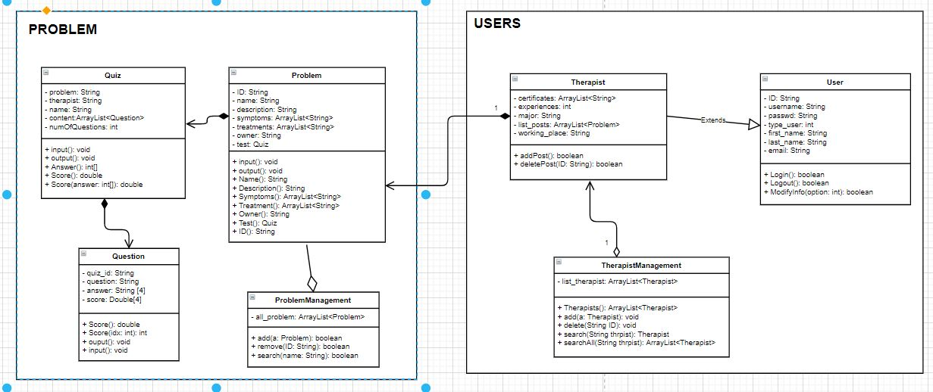

Le programme est divisé en **deux packages** principaux:

* **UTILISATEURS**: le package comprend des classes liées **aux utilisateurs**, divisées en utilisateurs **généraux** et **experts**. Parallèlement à cela, une classe de gestion experte est également incluse dans ce package.
* **PROBLÈMES**: Il s'agit d'un package contenant des classes liées **aux problèmes psychologiques,** y compris: Des informations générales sur le problème, un quiz pour chaque problème et des questions dans le quiz. Le package comprend également une classe de gestion des problèmes.

**PROBLÈMES** dépend du package **UTILISATEURS**. Raison: le problème existe quand et seulement quand l'utilisateur existe.

1. **LE DIAGRAMME DE CLASSES**
2. **PACKAGE “USERS”:**

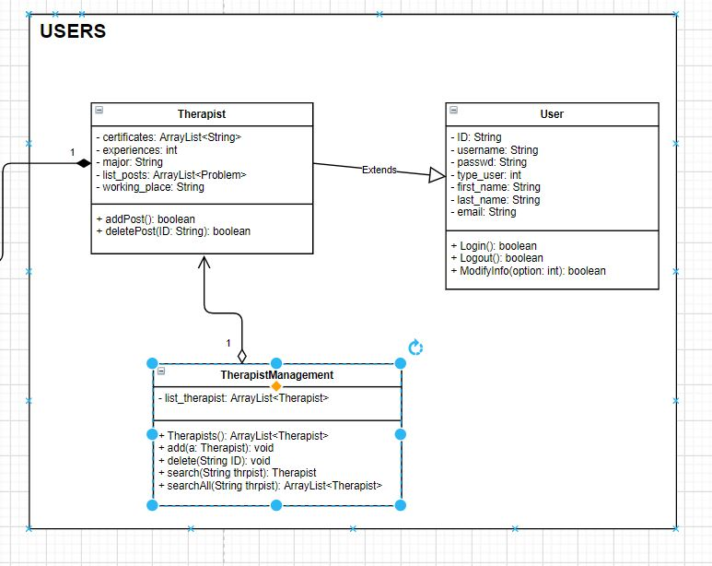

**User** est la classe d'instance de l'utilisateur, y compris les propriétés suivantes:

* + "**ID**": code pour l'utilisateur, existe uniquement.
  + "**username**": nom d'utilisateur, n'existe que
  + "**passwd**": mot de passe du compte
  + ...

En outre, l'utilisateur a également des propriétés telles que:

* + "**Login”:** Connexion
  + "**Logout**": se déconnecter
  + "**ModifyInfo (option)**": modifier les informations, avec des options:

+ 1: modifier le mot de passe

+ 2: modifier le nom

+ 3: modifier l’email

**"Therapist"** est une classe héritant de la classe "**User**" avec l'ajout d'attributs:

- «**certificates**»: un ensemble de certificats et de qualifications d'experts.

- **list_posts**: les problèmes ont été rédigés par un expert.

- **major**: majeure en psychologie qui expertise

- **working place**: lieu de travail d'experts.

- **experience:** le nombre d’année de travail.

Cette classe a les méthodes supplémentaires suivantes:

* + **addPost():** ajoute un problème, retournant **true** si l'ajout est réussi.
  + **deletePost(String id):** supprimer un problème par ID, retournant **true** si le supprimé est réussi.

**“TherapistManagement”** est la couche de gestion des thérapeutes présents dans l'application. Par conséquent, un **TherapistManagement** contiendra de nombreux thérapeutes et bien sûr, tous appartiennent à **TherapistManagement**.

Dans la classe **TherapistManagement**, il existe les méthodes suivantes:

- **Ajoutez** un thérapeute.

- **Supprimer** un thérapeute par ID.

- **Recherche** de thérapeute par nom: retourne **un ou plusieurs** résultats selon l'option sélectionnée

1. **PACKAGE “PROBLEM”:**

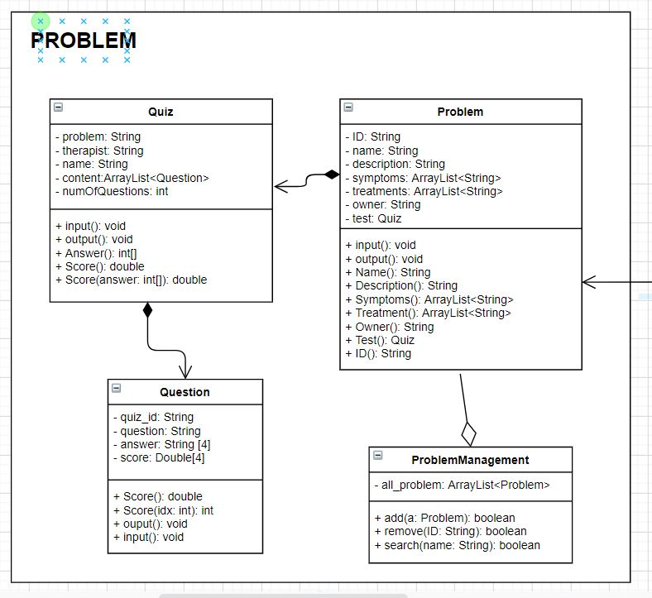

**Question** est la classe pour définir une partie dans la quiz, compris la question et les réponses. Dans cette classe, il y a certains méthodes comme:

* + Score(): renvoie le score total d'une question: le score total des réponses.
  + Score(index): renvoie le score d’une réponse par son indexe.
  + **Input** and **output** sont les fonctions pour entrer et sortir une question.

Chaque question appartiendra à un quiz (**classe Quiz**), à partir de là, nous définissons plus de **classe Quiz** pour gérer les questions, y compris des méthodes telles que:

- **Importez** (input) et **exportez** (output) un Quiz.

- Obtenez la réponse de l'utilisateur via la fonction **Answer()**. Le résultat de cette fonction est un tableau **de n éléments** correspondant aux **n questions contenant le code de réponse.**

- Calculez le **score total** du quiz en utilisant **Score ():** obtenez le score total de toutes les questions.

Calculez **le score d'un quiz** en fonction de la réponse de l'utilisateur grâce à la fonction **Score (Answer**): divisez le score total par le score de la question.

Le quiz sera utilisé pour tester un problème spécifique. Par conséquent, le quiz sera la classe de la classe **Problem**. **Problem** est la classe qui représente les objets sont des problèmes psychologiques, y compris les propriétés suivantes:

- **des informations générales** sur le nom, la brève description, la personne qui l'a publié, le nom de celui-ci et le traitement.

- **quiz** lié au problème.

En fin de compte, les problèmes résideront dans une grande couche, la classe **ProblemManagement**, qui permet:

- Recherchez les problèmes à travers le nom par **search()**.

- Supprimer le problème basé sur l'ID par **remove()**.

- Ajout d'un problème avec l'initialisation de l'utilisateur expert par **add()**.

# **IMPLÉMENTATION**

La structure de l’application en JAVA:

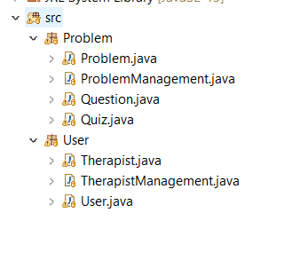

Pour chaque classe:

1. **PROBLEM:**

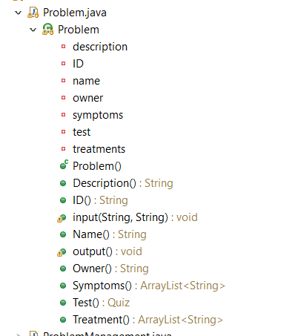

1. **ProblemManagement**

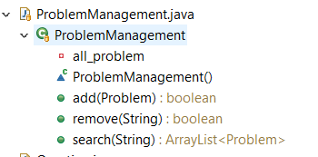

1. **Quiz**

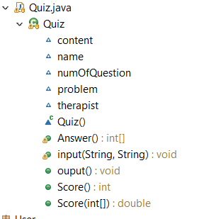

1. **Question**

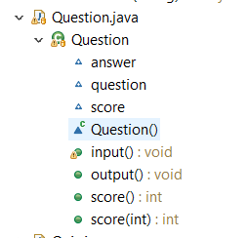

1. **User**

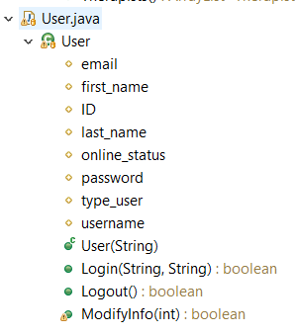

1. **Therapist**

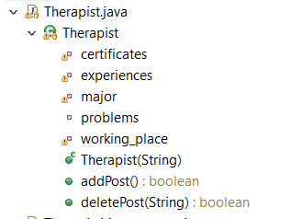

1. **TherapistManagement**

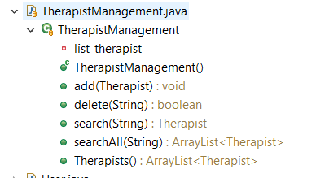

# 

# **RÉSULTAT**

Jusqu'à présent, l'application a construit des classes relativement complètes avec les méthodes nécessaires. Cependant, le groupe a rencontré quelques difficultés:

- Aucun algorithme n'a été trouvé pour ajuster la chaîne de recherche en petits morceaux, servant la fonction "recherche de symptômes". L'équipe a l'intention de séparer les mots et d'utiliser des statistiques pour résoudre ce problème.

- L'ajout d'objets tels que les messages, les utilisateurs ... n'est pas enregistré après la fin du programme => besoin d'utiliser la base de données pour corriger.

# **PLAN**

|  |  |  |  |
| --- | --- | --- | --- |
| **N.o** | **Tâche** | **Qui fait?** | **Deadline** |
| 1 | Construire le package **PROBLEM** | Linh | 12/3/2021 |
| 2 | Construire le package **USERS** | Vinh | 12/3/2021 |
| 3 | Dessiner des diagrammes de classes et de packages | Hà | 7/3/2021 |
| 4 | Préparer les données brutes pour le problème | Vinh + Hà | 21/3/2021 |
| 5 | Ajouter les données à la base de données et importer dans le code | Linh | 21/3/2021 |
| 6 | Affiner les algorithmes de recherche de classe. Démo de la recherche. | Linh | 27/3/2021 |
| 7 | Ajoutez les méthodes manquantes aux classes. | Vinh + Hà | 27/3/2021 |
| 8 | Construire des interfaces Swing pour les problèmes | Vinh | 03/04/2021 |
| 9 | Concrétiser les fonctions utilisateur telles que la connexion, la déconnexion, l'ajout, la suppression et l'édition de messages ... sur l'interface de l'application | Linh | 10/4/2021 |
| 10 | Tester la fonctionnalité de l'application et faire le rapport | Hà | 17/4/2021 |
| 11 | Modifiez les fonctions en fonction du rapport de test. | Linh + Vinh | 20/4/2021 |
| 12 | Compléter l'application et faire le rapport | Linh | 24/4/2021 |

# 

# **RÉFÉRENCES**

1. **tutorialspoint.com:** définit correctement les classes et les méthodes, en fonction du contexte.
2. **Autres algorithmes:** auto-développés par l'équipe.